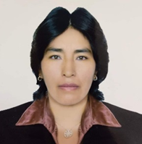**DENOMINACION DEL JUEGO: “CAMINO AL AEROPUERTO”**

1. **DATOS PERSONALES:**
   1. GRADO : QUINTO “D”.
   2. DOCENTE : GLORIA RIVERA FORA.
   3. AREAS : COMUNICACIÓN Y MATEMÁTICAS.
2. **COMPETENCIA** **:**

* Escribe diversos tipos de textos

1. **CAPACIDADES :**

* Reflexiona y evalúa la forma, el contenido del texto escrito

1. **DESEMPEÑO :**

* Utiliza recursos gramaticales y ortográficos
* Evalúa la utilidad de los recursos gramaticales y ortográficos.

1. **DESCRIPCION Y/O ANTECEDENTES :**

* Este juego ha sido practicado por nuestros ancestros con el nombre de LUDO DE SILABAS para completar palabras, que en la actualidad fue mejorando adicionando, consonantes, combinaciones y los signos.

1. **MATERIALES :**

* Ruta
* Ficha de colores.
* Papel, lápiz.

1. **PROCEDIMIENTO :**

* Se sortea el orden de salida.
* Cada jugador, en su turno mueve su ficha al círculo más cercano en la dirección que elija.
* Deberá cumplir con las condiciones indicadas según la zona donde se encuentre.
* Nunca debe olvidar que se dirige al aeropuerto.
* El ganador está presto para abordar su avión en el aeropuerto.

1. **REGLAS / NORMAS DEL JUEGO :**

* El juego empieza con la salida del jugador desde el punto de inicio, en el cual cada participante obtiene un color de ficha diferente.
* Cada jugador deberá cumplir con la ruta determinada desde el inicio hasta el final o llegada con su respectivo color de ficha recibido.
* Al equivocarse el jugador deberá permanecer en el mismo sitio de avance.
* Un círculo no podrá estar ocupado por más de un jugador, pudiendo saltar o sobrepasar el jugador que venga posteriormente.
* El controlador del juego verifica la correcta escritura de cada participante ubicando en el círculo correspondiente en cada zona.
* Los participantes al llegar al final se anotan su nombre y cantidad de círculos recorridos en el viaje al aeropuerto en el tablero según corresponda.

1. **LOGROS OBTENIDOS :**

* Escribe palabras, frases, oraciones.
* Utiliza los signos de puntuación.
* Realiza comparaciones.

1. **VALORES :**

* Responsabilidad.
* Disciplina.

1. 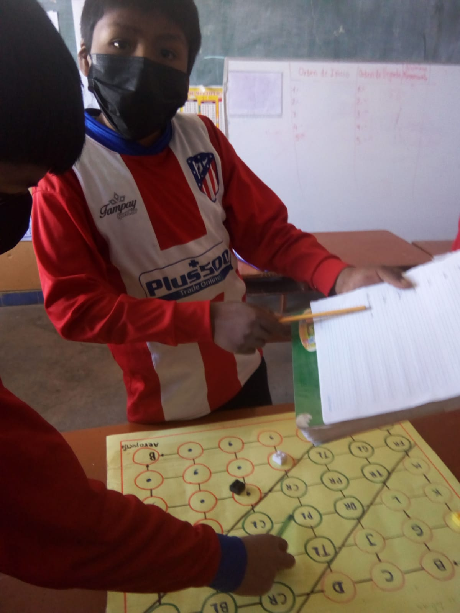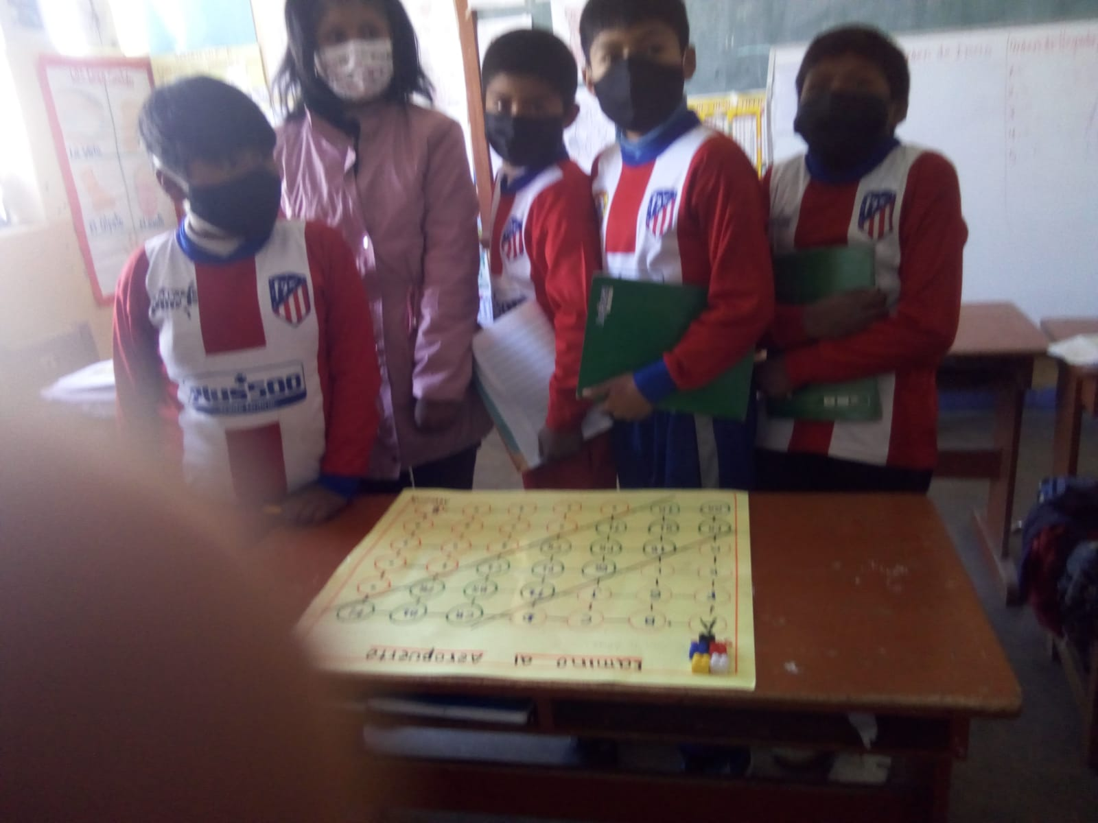**FOTOS INICIO – DURANTE – DESPUÉS. / ESTUDIANTES / DOCENTE / PPFF .**

